
Gruppe 4

Aufgabe 1
Lies den Text und markiere wichtige Begriffe. (Einzelarbeit)

Die große Sphinx – der geheimnisvolle Wächter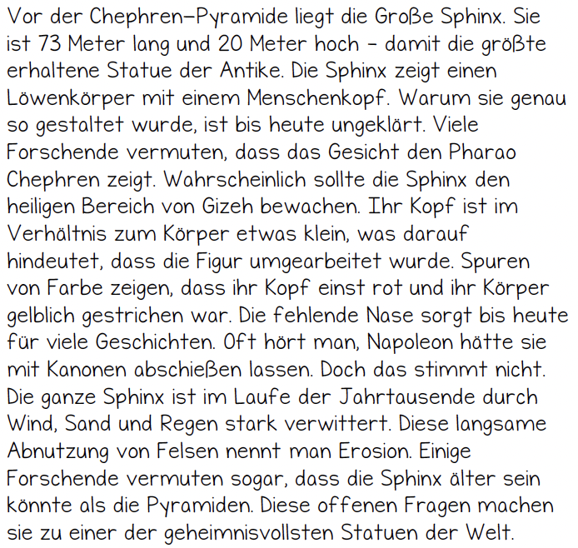

Aufgabe 2
Beantworte die Fragen zum Text. (Einzelarbeit)

- Wie sieht die Sphinx aus und was macht sie besonders?
- Welche Aufgabe könnte die Sphinx gehabt haben?
- Warum ist die Sphinx bis heute geheimnisvoll?

Vergleicht eure Antworten in der Gruppe und bereitet euch auf die Präsentation eurer Ergebnisse in der Klasse vor. (Gruppenarbeit)
Aufgabe 3

